國立體育大學108年度「大學招生專業化發展試辦計畫」
活動成果表
活動名稱 | 第一場「評量尺規意見交流座談會」
講者 | 銘傳大學綜合業務組組長張淑卿老師 | 與會對象 | 本校教務處主管、同仁  系所主管、師長、秘書 | 參加人數 | 35
活動日期 | 109.03.10 | 活動時間 | 14:00-16:30 | 活動地點 | 行政315
- 目的
為使本校訂定之大學個人申請第二階段甄試學系書審評分的評量尺規符合高中端的期待，邀請高中端師長參與座談進行意見交流，提升招生書面審查之品質與成效。
- 講者介紹
銘傳大學企業管理學系張淑卿助理教授，同時也是銘傳大學教務處綜合業務組組長及招生專業化試辦計畫協同主持人。
國立體育大學適應體育學系系主任朱彥穎教授。
國立體育大學 休閒產業經營學系系主任王凱立副教授。
、照片集錦：至少3-8張，可自行增列表格
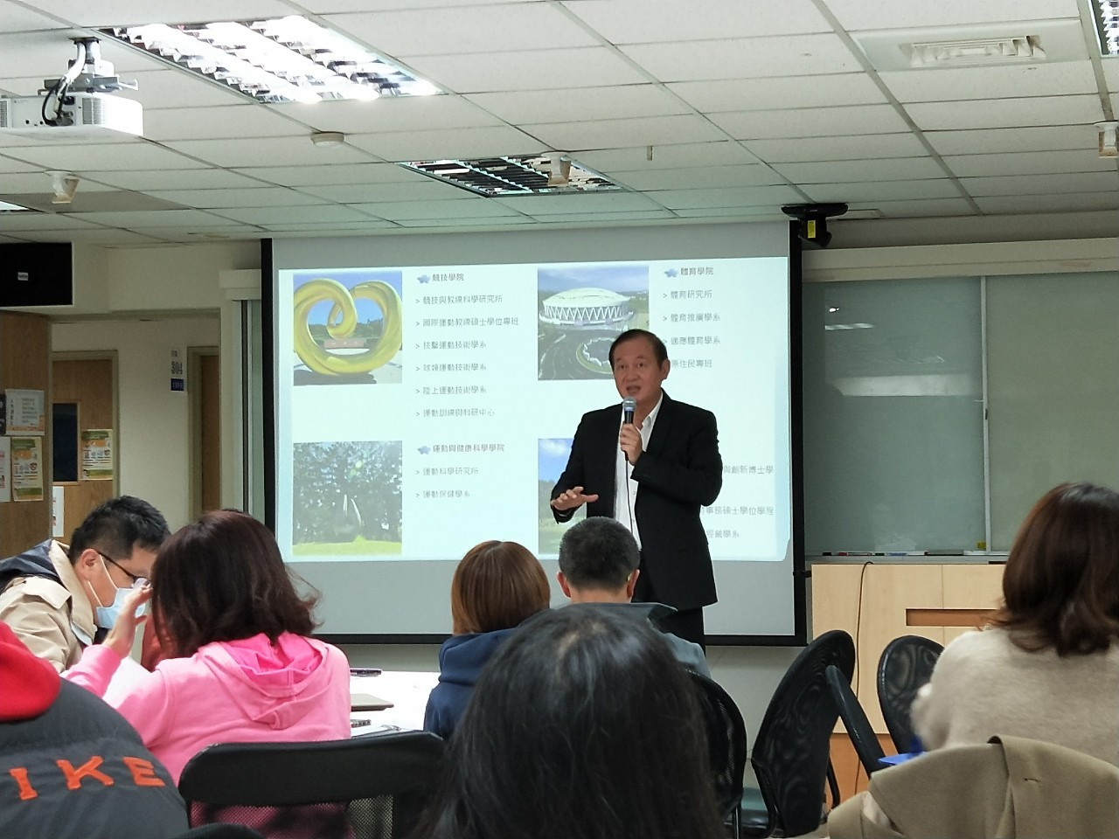
照片說明：教務長致詞
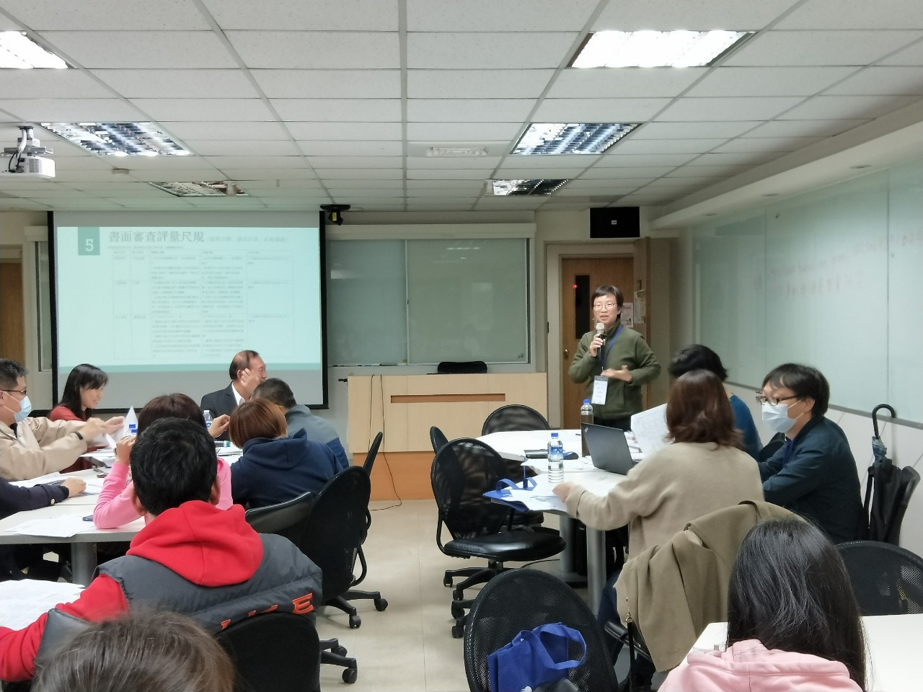
照片說明：銘傳大學張淑卿老師分享高中招生業務經驗暨評量尺規修正建議
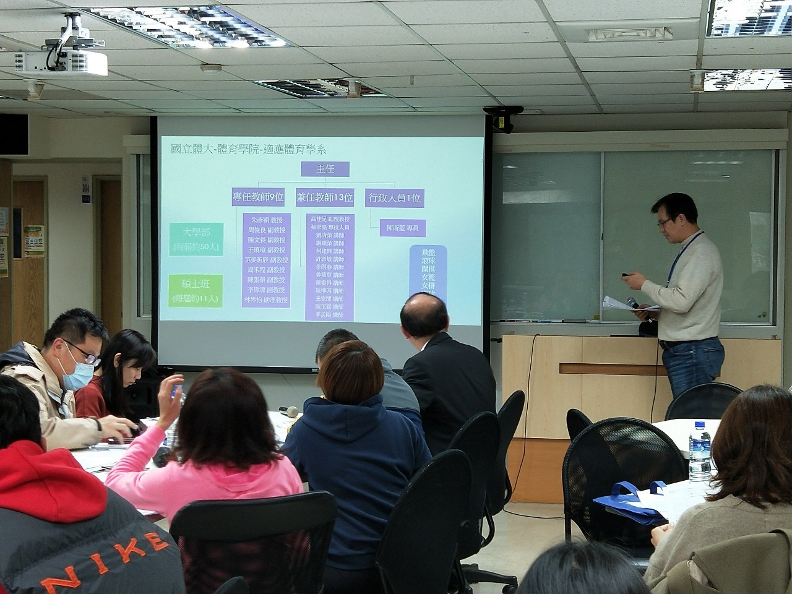
照片說明：適應體育學系系主任介紹評量尺規
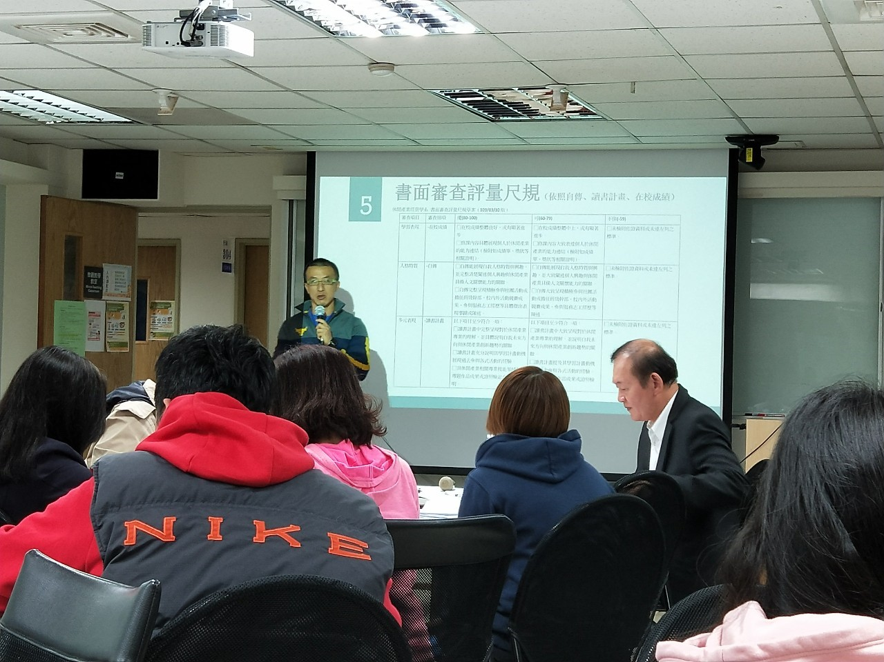
照片說明：休閒產業經營學系系主任介紹評量尺規
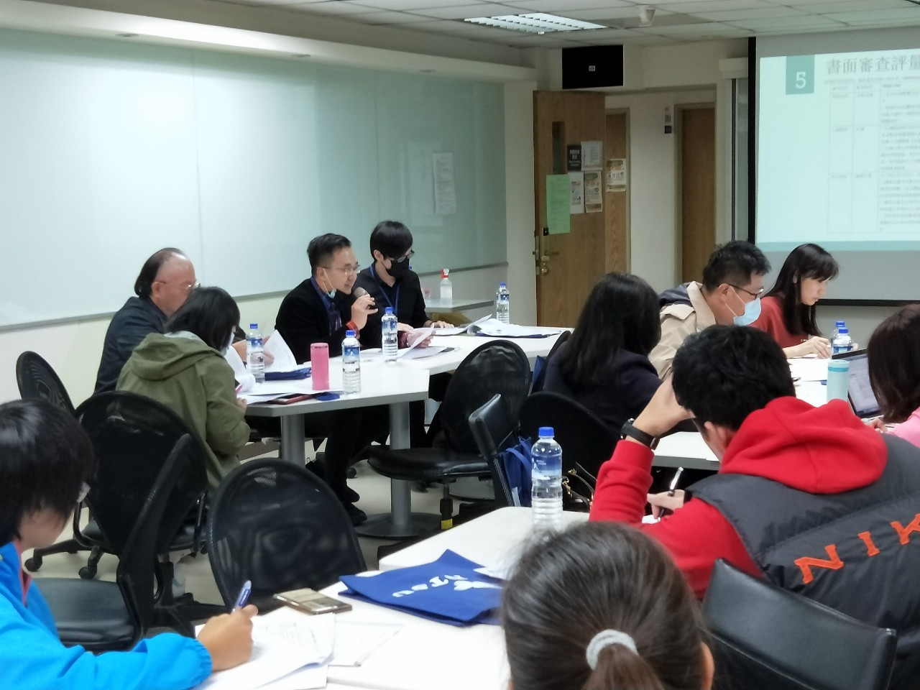
照片說明：高中端師長針對評量尺規意見交流
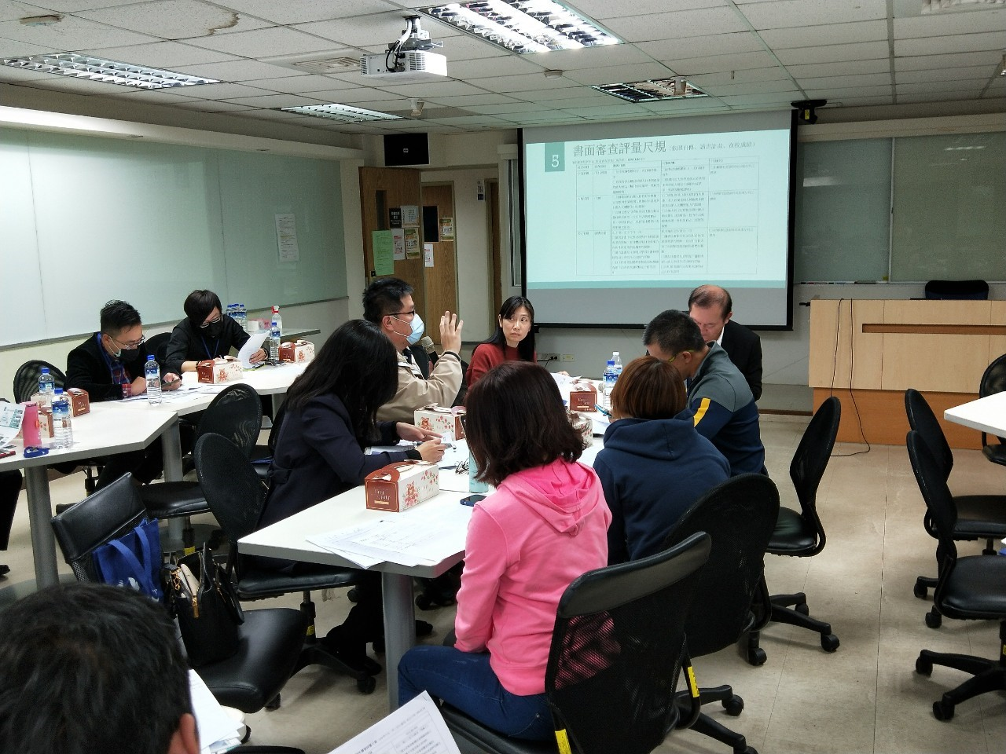
照片說明：高中端師長針對評量尺規意見交流
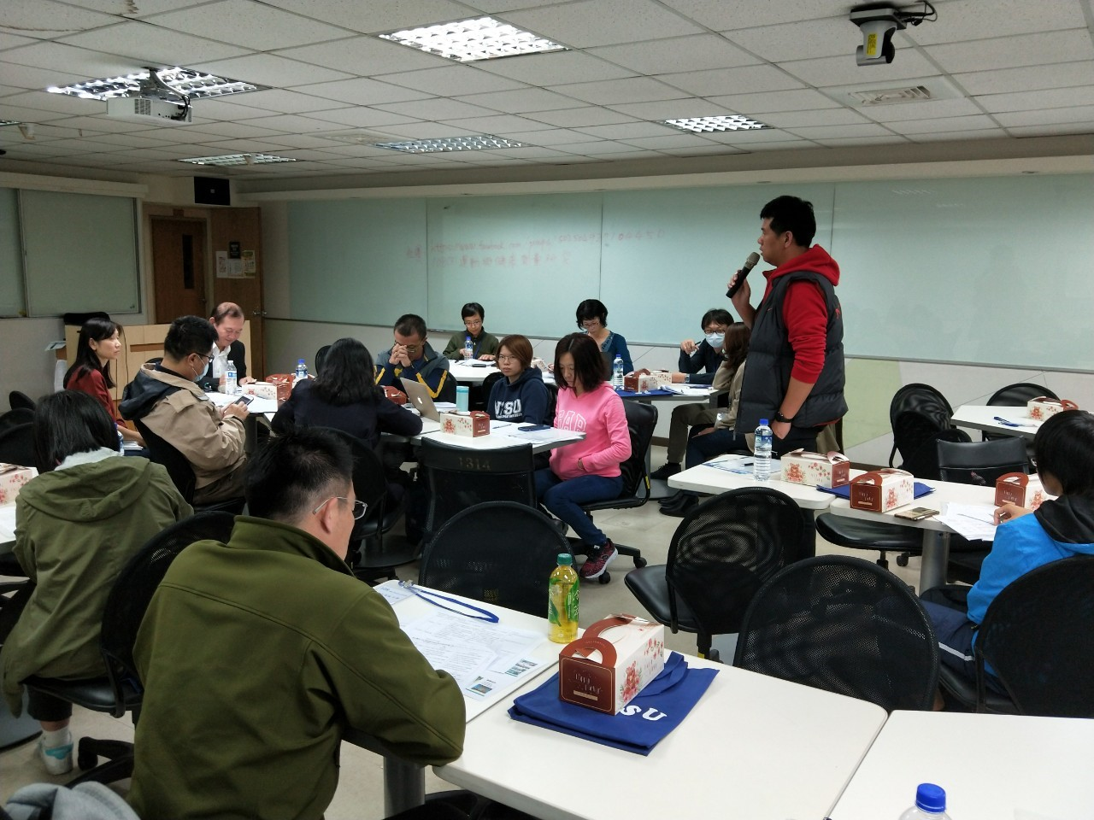
照片說明：高中端師長針對評量尺規意見交流
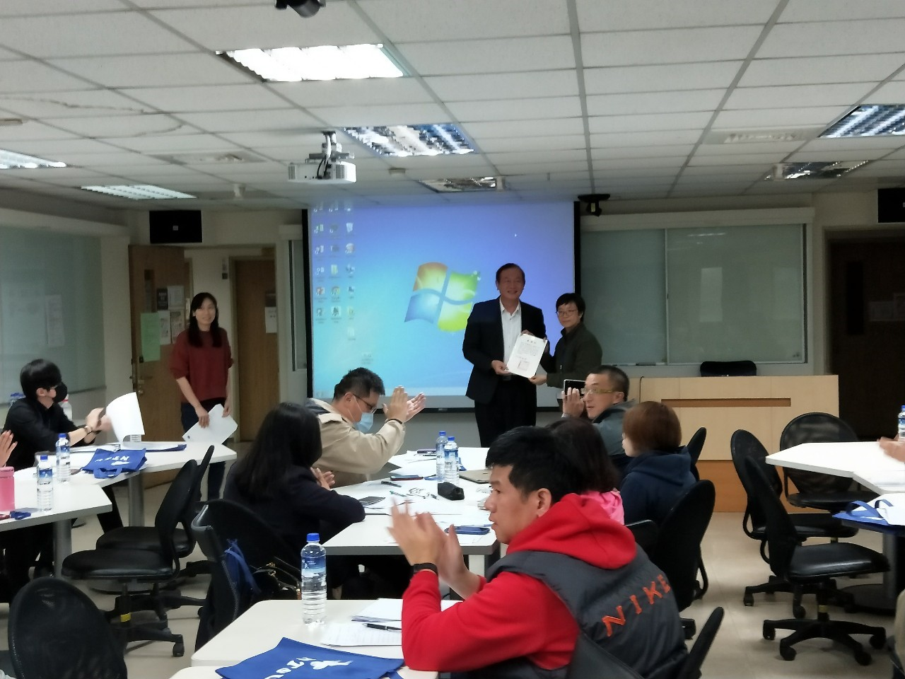
照片說明：教務長頒發感謝狀

